Утверждено

__________________________________

наименование документа об утверждении, включая наименования

__________________________________

органов государственной власти или органов местного

__________________________________

самоуправления, принявших решение об утверждении схемы

__________________________________

или подписавших соглашение о перераспределении земельных участков

от _________________ № ____________

**Схема расположения земельного участка на кадастровом плане территории**

Местоположение участка: Московская обл., Одинцовский р-н, с/п Ершовское, с. Андреевское

|  |  |  |
| --- | --- | --- |
| **Условный номер земельного участка :ЗУ1** | | |
| **Площадь земельного участка: 600,86 м2** | | |
| **Обозначение**  **характерных точек границ** | **Координаты, м** | |
| **Х** | **Y** |
| **1** | **2** | **3** |
| **H1** | 471150,62 | 2131337,34 |
| **H2** | 471170,47 | 2131355,95 |
| **H3** | 471167,15 | 2131373,46 |
| **H4** | 471131,04 | 2131342,49 |
| **H1** | 471150,62 | 2131337,34 |

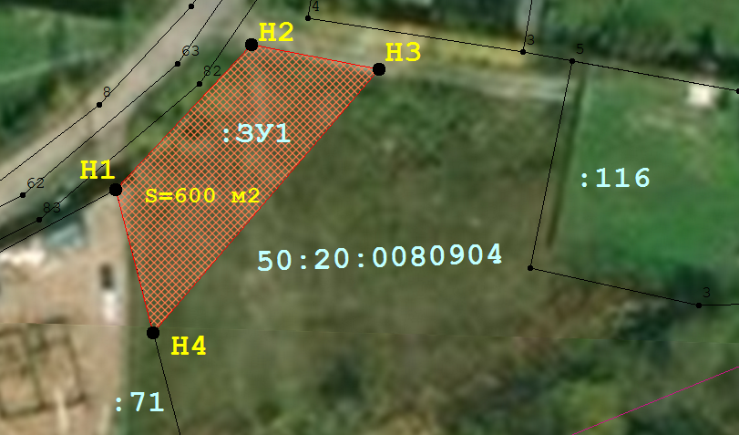

**Система координат: МСК-50 Зона 2**

**Масштаб 1:1000**

**Условные обозначения:**

|  |  |
| --- | --- |
|  | Образуемый земельный участок |
|  | Условный номер образуемого земельного участк |
|  | Площадь образуемого земельного участка |
|  | Кадастровый номер существующих земельных участков |
|  | Образуемая точка |
|  | Граница существующего земельного участка |
|  | Граница кадастрового квартала |